Номер в геральдическом реестре  Ульяновской области | Дата внесения  в геральдический реестр  Ульяновской области | Название официального символа | Регистрационный номер  в Государственном геральдическом  регистре Российской Федерации  и дата внесения | Цветное графическое  изображение (рисунок)  официального символа  (в действующей редакции) | Геральдическое описание  официального символа (текст)  с указанием автора/авторов  (в действующей редакции) | Решение об утверждении  (об изменении)  официального символа | Место хранения  официального символа
1 | 2 | 3 | 4 | 5 | 6 | 7 | 8
295 | 04.06.2020 | Герб  Шмалакского сельского  поселения | № 9173  от 20.02.2014 | 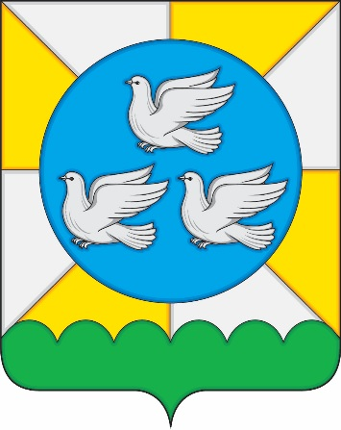 | В серебряном и золотом поле, разбитом на восемь клиньев, над зелёной узкой чешуйчатой оконечностью – лазоревый шар, обременённый тремя (1 и 2) серебряными голубями, летящими с воздетыми крыльями.  Сергей Иванов (г. Ульяновск), Константин  Мочёнов, исполнительный директор правления общероссийской общественной организации «Союз геральдистов России» (г. Химки), Анна Гарсиа,  дизайнер общества с ограниченной ответственностью «Регион-Сервис» (г. Москва), Вячеслав Мишин (г. Химки). | Решение Совета депутатов  муниципального образования  Шмалакское сельское поселение от 13.11.2013 № 16  (с изменениями, внесёнными  решением Совета депутатов  от 20.02.2017  № 1) | Зал заседаний  Совета  депутатов муниципального  образования Шмалакское  сельское  поселение

